

Aplicación Web de Gestión

de Inventario

y Almacén - Backend

Curso: Soluciones Web y Aplicaciones Distribuidas

Docente:
- Jhon Paul Anampa Garcia
Integrantes:
- Misael Andrés Vergara Morales
- Kevin André de La Cruz Villugas
- Alvaro Luis Suica Salcedo
- Israel Rodrigo Ochoa Mejía
- Yul Alexander Retamozo Gutierrez
- Jorge Mateo Aylas Ynciso

GRUPO 3
Lima - 2026

Periodo académico: 8 ciclo - 2026
Contenido
1. INTRODUCCIÓN 3
2. PROBLEMA IDENTIFICADO 4
2.1 Contexto 4
2.2 Situación actual 4
2.3 Justificación 5
3. RELACION CON EL ODS 9 5
4. OBJETIVOS 6
4.1 Objetivo general 6
4.2 Objetivos específicos 6
5. REQUERIMIENTOS FUNCIONALES 7
6. MODELO DE NEGOCIO DEL SISTEMA 10
6.1 Actores del sistema 10
6.2 Proceso principal — Ciclo de abastecimiento e inventario 10
6.3 Procesos de apoyo 11
7. DISEÑO TECNICO 12
7.1 Arquitectura propuesta 12
7.2 Tecnologías utilizadas 13
8. Modelo de datos 14
8.1 Diagrama Entidad-Relación (DER) 15
8.2 Descripción de entidades 16

INTRODUCCIÓN

El presente informe describe el desarrollo del backend base de la Aplicación Web de Gestión de Inventario y Almacén para Distribuidora Inti Wasi S.A.C., empresa dedicada a la comercialización de productos tecnológicos. Como primera entrega del proyecto integrador, se implementa una API REST con Spring Boot bajo arquitectura cliente-servidor, organizada internamente en capas Controller, Service, Repository y Entity, con persistencia en MySQL mediante Spring Data JPA y seguridad inicial basada en JWT. Esta base permitirá gestionar de forma centralizada productos, proveedores y movimientos de inventario, asegurando trazabilidad y preparación para la integración con el frontend Angular.

PROBLEMA IDENTIFICADO

Contexto
Distribuidora Inti Wasi S.A.C. es una pequeña empresa dedicada a la comercialización de productos tecnológicos como procesadores, tarjetas de video, memorias RAM, unidades de almacenamiento y periféricos con operación en un único almacén. A pesar de manejar un catálogo diverso y de alta rotación, no cuenta con infraestructura tecnológica para la gestión de su inventario.

Situación actual
La empresa gestiona su inventario mediante registros manuales y hojas de cálculo dispersas. La información de productos, categorías, proveedores y movimientos se encuentra fragmentada, genera datos desactualizados y dificulta conocer el stock real. No existe control de acceso por roles ni trazabilidad de las operaciones, tampoco alertas para productos con stock bajo, lo que provoca errores operativos, compras innecesarias y quiebres de stock.

Justificación
Resulta necesario implementar una aplicación web centralizada que sustituya el control manual por procesos automatizados y trazables. Un backend robusto permitirá unificar la información, asegurar la integridad de los datos, controlar el acceso según el rol y mantener un historial inmutable de movimientos. Esta solución optimizará la operación diaria sin requerir sistemas complejos o costosos y sentará la base para el crecimiento ordenado de la empresa.

RELACION CON EL ODS 9

El proyecto se vincula con el ODS 9: Industria, Innovación e Infraestructura, porque acerca a una pequeña empresa una herramienta de trabajo que hoy solo suelen tener negocios con más recursos. Distribuidora Inti Wasi S.A.C. opera con registros sueltos y poco confiables, lo que la deja en desventaja y dificulta mantener el orden del día a día. Al reemplazar ese manejo disperso por una aplicación clara y centralizada, gana estabilidad, mejor control de su stock y capacidad para tomar decisiones a tiempo. La innovación está en usar de forma sencilla y accesible una tecnología existente para resolver un problema cotidiano. Así se brinda una base práctica que fortalece al negocio local y le permite seguir operando y creciendo en mejores condiciones

OBJETIVOS

Objetivo general
Desarrollar el backend base de la Aplicación Web de Gestión de Inventario y Almacén para Distribuidora Inti Wasi S.A.C., mediante una API REST con Spring Boot bajo arquitectura cliente-servidor, que asegure la persistencia confiable, la trazabilidad del inventario y una base segura para la integración con Angular.

Objetivos específicos
- Diseñar e implementar el modelo de datos relacional en MySQL que soporte productos, categorías, proveedores y movimientos.
- Implementar la arquitectura en capas Controller, Service, Repository y Entity con Spring Data JPA, manteniendo la coherencia con el alcance definido en el documento de Calidad y Pruebas.
- Desarrollar operaciones CRUD con manejo consistente de respuestas HTTP y validaciones de negocio.
- Incorporar seguridad básica con Spring Security y autenticación por JWT, junto con la configuración CORS para la futura integración.
- Dejar el backend operativo y verificable mediante pruebas de endpoints y control de versiones en Git.

5. REQUERIMIENTOS FUNCIONALES

Los requerimientos funcionales describen las funciones principales que el backend debe ofrecer para sostener la operación de Distribuidora Inti Wasi S.A.C.

Código | Requisito funcional
RF01 | El sistema permitirá autenticar a los usuarios mediante correo electrónico y contraseña, verificando que el usuario se encuentre en estado activo antes de otorgar el acceso.
RF02 | El sistema permitirá controlar el acceso a los módulos y operaciones según el rol asignado al usuario autenticado, bloqueando cualquier acción que no corresponda a su perfil. Permitirá proteger los endpoints, validando el token JWT en cada solicitud.
RF03 | El sistema permitirá gestionar usuarios con operaciones CRUD y desactivación lógica, asegurando correo único y asignación de rol.
RF04 | El sistema permitirá gestionar categorías con operaciones CRUD, asegurando nombre único.
RF05 | El sistema permitirá gestionar proveedores con operaciones CRUD, validando RUC de 11 dígitos numéricos y único. El Operador de Almacén podrá únicamente consultar este catálogo.
RF06 | El sistema permitirá gestionar productos con operaciones CRUD, incluyendo SKU único, categoría, proveedor referencial, precio y stock mínimo mayor o igual a cero. El Operador de Almacén podrá únicamente consultar este catálogo.
RF07 | El sistema permitirá al Administrador registrar, consultar y editar órdenes de compra simplificadas, indicando el proveedor, la fecha estimada de entrega y el detalle de productos con cantidades y precios unitarios pactados, asignando el estado inicial Pendiente. La edición solo estará permitida mientras la orden se encuentre en estado Pendiente. El Operador de Almacén podrá únicamente consultar las órdenes existentes.
RF08 | El sistema permitirá al Administrador y al Operador de Almacén registrar entradas de mercadería seleccionando obligatoriamente una orden de compra en estado Pendiente y registrando la guía de remisión del proveedor, generando automáticamente un documento de tipo Entrada y cambiando el estado de la orden a Recibida al confirmar el registro. Una orden de compra solo podrá recibirse una vez.
RF09 | El sistema permitirá al Administrador y al Operador de Almacén registrar salidas de mercadería, generando automáticamente un documento de tipo Salida con un motivo obligatorio seleccionado entre Despacho/Venta, Merma u Otro, validando previamente que la cantidad solicitada no supere el stock disponible del producto.
RF10 | El sistema permitirá al Administrador registrar ajustes de inventario, generando un documento de tipo Ajuste con indicación obligatoria del tipo incremento o decremento, la cantidad a conciliar y el motivo detallado.
RF11 | El sistema permitirá actualizar el stock actual de cada producto de forma atómica al confirmar cualquier entrada, salida o ajuste, registrando el movimiento en el historial vinculado obligatoriamente al documento generado, sin posibilidad de modificación posterior.
RF12 | El sistema permitirá al Administrador consultar el historial completo de movimientos de inventario, mostrando por cada registro la fecha, el usuario responsable, el tipo de documento, el producto, la cantidad y el motivo.
RF13 | El sistema permitirá al Administrador visualizar un panel de control con el total de productos activos, la cantidad de productos cuyo stock actual sea menor o igual al stock mínimo, el número de entradas y salidas del día y el listado de productos que requieren reposición. Este panel no incluirá funciones de exportación.
RF14 | El sistema permitirá al Administrador consultar y exportar en formato PDF y Excel el reporte de inventario actual, el reporte del historial de movimientos y el reporte de productos por reponer, aplicando filtros por rango de fechas, producto, tipo de movimiento y usuario responsable.
RF15 | El sistema permitirá al usuario cerrar sesión manualmente desde cualquier módulo, eliminando el token JWT almacenado en el cliente y redirigiéndolo a la pantalla de inicio de sesión.

6. MODELO DE NEGOCIO DEL SISTEMA

El modelo de negocio describe la operación de Distribuidora Inti Wasi S.A.C., dedicada a la comercialización de productos tecnológicos desde un único almacén, identificando los actores que intervienen y los procesos que el backend debe sostener.

6.1 Actores del sistema
- El Administrador es el actor principal. Tiene control integral sobre la información del sistema: gestiona usuarios asignando roles y estados, mantiene los catálogos de categorías, productos y proveedores, registra y administra órdenes de compra, ejecuta ajustes de inventario para conciliar diferencias entre el stock físico y el registrado, y consulta el historial completo de movimientos para la toma de decisiones.

- El Operador de Almacén es el actor secundario, enfocado en la operación diaria del almacén. Puede consultar productos, proveedores y órdenes de compra existentes, y es el encargado de registrar las entradas de mercadería al recibir un pedido y las salidas al despachar productos. No tiene acceso a funciones administrativas ni a la modificación de catálogos.

6.2 Proceso principal — Ciclo de abastecimiento e inventario
El ciclo se inicia con una orden de compra en estado Pendiente, registrada por el Administrador con su proveedor y su detalle de productos, cantidades y precios unitarios. Un mismo producto no puede repetirse dentro de la orden. Cuando se recibe la mercadería, se registra una entrada vinculada obligatoriamente a una orden pendiente y a la guía de remisión del proveedor. Cada orden solo puede recibirse una vez, y los productos y cantidades recibidos se validan contra su detalle antes de afectar el inventario. Al confirmarse la operación, el stock se incrementa y la orden cambia automáticamente al estado Recibida.
Las salidas se registran con el motivo Despacho/Venta, Merma u Otro y solo se procesan cuando existe stock suficiente. Los ajustes pueden ser registrados únicamente por el Administrador y requieren indicar el tipo y el motivo correspondiente. Todo movimiento debe vincularse con un documento vigente y un producto activo. El stock no puede quedar negativo y los movimientos ya registrados no pueden modificarse ni eliminarse; cualquier corrección debe conservarse mediante un documento de ajuste de reverso.

6.3 Procesos de apoyo
Tres procesos sostienen la operación diaria. El mantenimiento de catálogos permite registrar y actualizar categorías, productos y proveedores sin perder su historial. La administración de accesos determina las operaciones disponibles según el rol del usuario. La consulta del inventario permite revisar el kardex, identificar productos cuyo stock sea menor o igual al mínimo y consultar el resumen y total de las órdenes de compra.

7. DISEÑO TECNICO

El diseño técnico define cómo se organiza la aplicación y con qué herramientas se construye. Se optó por una solución sencilla y ordenada, adecuada al tamaño de la empresa, del equipo y del plazo académico.

7.1 Arquitectura propuesta
El sistema se organiza bajo una arquitectura cliente-servidor. El frontend, desarrollado en Angular, se comunica con el backend mediante una API REST. El backend utiliza Spring Boot y sigue un modelo de monolito modular, organizado en las capas Controller, Service, Repository y Entity/DTO. La información se almacena en la base de datos MySQL.
Esta estructura permite distribuir claramente las responsabilidades. Angular gestiona la interacción con el usuario; Spring Security y JWT controlan la autenticación y el acceso; los controladores reciben las solicitudes; los servicios aplican las reglas de negocio; y los repositorios gestionan la persistencia mediante Spring Data JPA/Hibernate. Las operaciones de inventario se procesan de forma transaccional y la base de datos aplica restricciones y triggers para conservar la integridad y trazabilidad de la información.

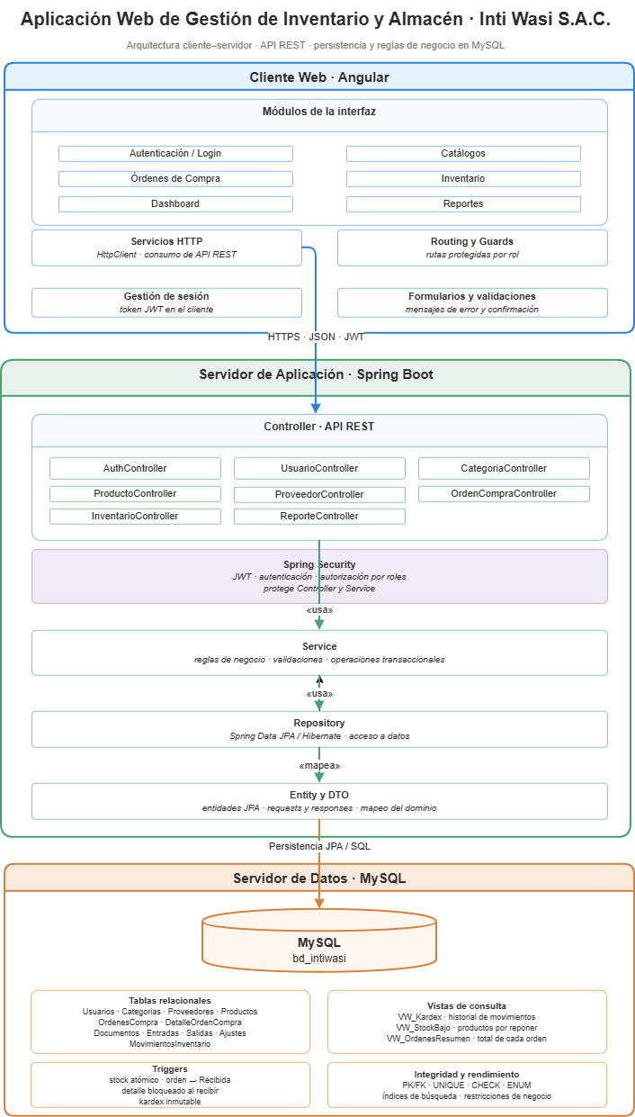
Figura 1. Arquitectura cliente-servidor de la aplicación: cliente Angular, backend Spring Boot en capas con seguridad JWT y base de datos MySQL BD_IntiWasi.

7.2 Tecnologías utilizadas
Para la primera entrega (T1) el backend se encuentra operativo y preparado para su futura integración con Angular. Las tecnologías empleadas son las siguientes:

Tecnología | Uso en el proyecto
Java | Lenguaje base del backend. Con él se implementan las entidades, la lógica de negocio y los servicios REST.
Spring Boot | Framework principal para exponer la API REST, organizar el backend en capas y gestionar la configuración, transacciones y manejo de errores HTTP.
Spring Data JPA / Hibernate | Capa de persistencia. Permite mapear las entidades Java a las tablas de MySQL y ejecutar consultas sin escribir SQL manual para las operaciones habituales.
Spring Security + JWT | Seguridad básica del sistema. Protege los endpoints mediante un endpoint de login que emite un token, el cual se valida en cada solicitud posterior.
MySQL (bd_intiwasi) | Base de datos relacional donde se conservan usuarios, catálogos, órdenes de compra, documentos y el kardex de movimientos. Incluye claves foráneas, restricciones CHECK, índices y triggers para stock atómico, cambio automático de orden a Recibida e inmutabilidad del historial.
Maven | Gestión de dependencias y construcción del proyecto backend.
Angular (integración futura) | Cliente web que consumirá la API REST. En esta etapa se deja prevista su conexión mediante configuración CORS.
Git / GitHub | Control de versiones con historial de commits que evidencia el trabajo colaborativo del equipo.
Thunder Client | Extensión de Visual Studio Code utilizada para probar los endpoints de la API y verificar sus respuestas, incluyendo el inicio de sesión y las operaciones CRUD.

En conjunto, esta combinación brinda un backend funcional, seguro y verificable: centraliza la información de Distribuidora Inti Wasi S.A.C., asegura que cada movimiento de almacén quede respaldado por un documento trazable y deja abierta la conexión con el frontend sin necesidad de cambios estructurales.

8. Modelo de datos

El modelo de datos relacional ha sido diseñado en MySQL bajo el esquema bd_intiwasi. Se aplicaron reglas de normalización para evitar la redundancia de datos (garantizando la Tercera Forma Normal - 3FN) y se establecieron restricciones de integridad (claves primarias, foráneas y reglas CHECK) para mantener la consistencia de la información desde el motor de base de datos.

8.1 Diagrama Entidad-Relación (DER)
El siguiente diagrama muestra las once tablas principales que conforman el núcleo del sistema, así como sus relaciones, cardinalidades y restricciones.
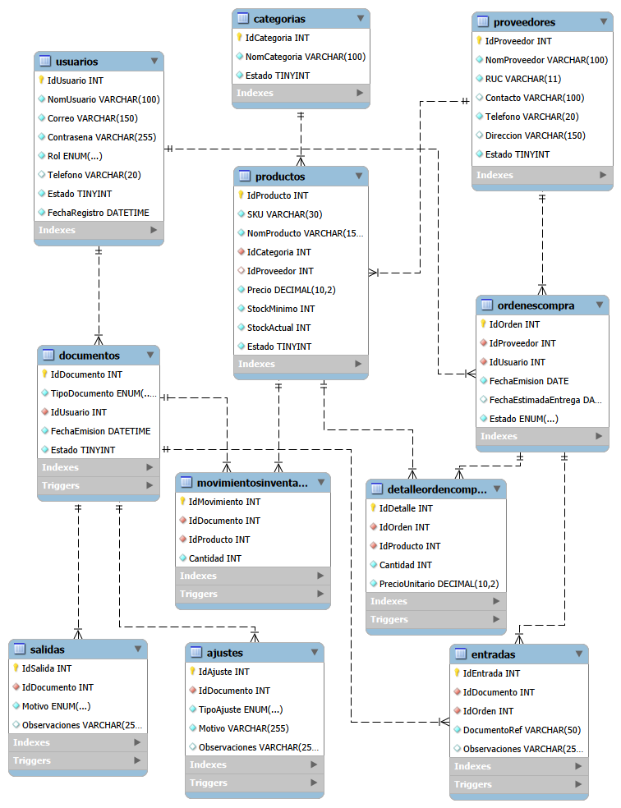
Figura 2. Diagrama Entidad-Relación de la base de datos bd_intiwasi.

8.2 Descripción de entidades
Para facilitar su comprensión, las tablas se han agrupado según el módulo de negocio al que pertenecen:

A. Seguridad y Accesos
- Usuarios: Almacena las credenciales y datos del personal del sistema. Incluye campos para el correo (único), la contraseña encriptada y el rol asignado (Administrador u Operador de Almacén). Mantiene un borrado lógico mediante el campo Estado.

B. Catálogos Maestros
- Categorias: Clasifica los Registra la información de las empresas que suministran mercadería. El RUC debe contener exactamente 11 dígitos y no puede repetirse.productos del inventario (ej. Procesadores, Memorias RAM).
- Proveedores: Registra la información de las empresas que suministran mercadería. El RUC debe contener exactamente 11 dígitos y no puede repetirse.
- Productos: Almacena la información principal de cada artículo, como SKU, nombre, categoría, proveedor, precio, stock mínimo y stock actual. El sistema impide que los valores de stock sean negativos.

C. Gestión de Compras
- OrdenesCompra: Registra las solicitudes de abastecimiento realizadas a los proveedores. Cada orden contiene el usuario responsable, las fechas correspondientes y el estado Pendiente o Recibida.
- DetalleOrdenCompra: Almacena los productos, cantidades y precios incluidos en cada orden. Un producto no puede repetirse dentro de la misma orden y, cuando la orden ya fue recibida, su detalle no puede modificarse ni eliminarse.

D. Trazabilidad de Documentos (Cabecera e Hijas) Para unificar el historial de operaciones, se utilizó un patrón de diseño de base de datos basado en herencia:
- Documentos (Tabla Padre): Almacena la información general de cada entrada, salida o ajuste, incluyendo el tipo de operación, la fecha y el usuario responsable. Los documentos emitidos conservan su información para mantener la trazabilidad; cualquier corrección debe realizarse mediante un nuevo ajuste.
- Entradas: Registra el ingreso de mercadería y lo relaciona con una orden de compra pendiente. Exige una guía de remisión, permite recibir cada orden una sola vez y valida que los productos y cantidades correspondan con lo solicitado.
- Salidas: Registra el retiro de productos por Despacho/Venta, Merma u Otro motivo. Antes de confirmar la operación, el sistema verifica que exista stock suficiente.
- Ajustes: Registra incrementos o disminuciones destinados a corregir diferencias de inventario. Requiere una justificación y solo puede ser registrado por un usuario con rol Administrador.

E. Historial Inmutable (Kardex)
- MovimientosInventario: Registra el efecto de cada entrada, salida o ajuste sobre el stock de los productos. Cada movimiento se relaciona con su documento de origen y actualiza automáticamente el stock. Los registros anteriores no pueden modificarse ni eliminarse, lo que permite conservar un kardex confiable.

9. Desarrollo realizado
El desarrollo del backend de la Aplicación Web de Gestión de Inventario y Almacén se realizó mediante una API REST desarrollada con Spring Boot, siguiendo una arquitectura por capas compuesta por Controller, Service, Repository y Entity/DTO. Esta estructura permite separar la lógica de presentación, las reglas de negocio y el acceso a los datos, facilitando el mantenimiento y escalabilidad del sistema.
La implementación comprende los módulos de seguridad, catálogos, compras, inventario y trazabilidad, permitiendo centralizar la información y controlar las operaciones realizadas sobre el stock.

9.1 Entidades implementadas
El sistema implementa las entidades necesarias para representar los principales procesos de la distribuidora, manteniendo relaciones entre ellas para asegurar la integridad de la información.
Usuario: representa a las personas autorizadas para utilizar el sistema. Almacena información como nombre, correo electrónico, contraseña, teléfono, rol y estado. El correo electrónico es único y la contraseña se almacena de forma segura. El campo de estado permite realizar una desactivación lógica del usuario.
Categoría: permite clasificar los productos registrados en el inventario. Cada categoría posee un nombre y un estado, evitando duplicidad en su denominación.
Proveedor: almacena la información de las empresas que suministran los productos. Contiene datos como razón social o nombre, RUC, contacto, teléfono, dirección y estado. El RUC es único y debe contener exactamente 11 dígitos numéricos.
Producto: representa los artículos comercializados por la empresa. Registra SKU, nombre, categoría, proveedor, precio, stock mínimo, stock actual y estado. El SKU debe ser único y el sistema controla que los valores relacionados con stock y precio respeten las reglas establecidas.
Orden de Compra: representa las solicitudes de abastecimiento realizadas a los proveedores. Contiene información del proveedor, usuario responsable, fechas y estado de la orden. Una orden inicia en estado Pendiente y pasa a Recibida cuando se confirma la entrada correspondiente.
Detalle de Orden de Compra: almacena los productos incluidos en cada orden, junto con las cantidades y precios unitarios pactados. Un mismo producto no puede repetirse dentro de una misma orden.
Documento: funciona como entidad principal para registrar las operaciones de inventario. Permite identificar el tipo de operación, fecha, usuario responsable y demás información general asociada al movimiento.
Entrada: representa el ingreso de mercadería al almacén. Se encuentra vinculada obligatoriamente con una orden de compra pendiente y registra la guía de remisión del proveedor. Al confirmarse, incrementa el stock correspondiente.
Salida: representa el retiro de productos del inventario. Cada salida debe registrar un motivo, que puede corresponder a Despacho/Venta, Merma u Otro. Antes de confirmar la operación, se verifica la disponibilidad del stock.
Ajuste: permite corregir diferencias entre el stock registrado y el stock físico. Puede representar un incremento o decremento y requiere especificar la cantidad y el motivo de la corrección. Esta operación está restringida al Administrador.
Movimiento de Inventario: constituye el registro histórico de cada entrada, salida o ajuste realizado. Mantiene la relación con el documento que originó la operación y permite conservar un kardex trazable e inmutable.
Las relaciones entre las entidades permiten mantener la consistencia del proceso completo. Por ejemplo, un producto pertenece a una categoría, puede estar asociado a un proveedor, una orden de compra contiene múltiples detalles y las operaciones de inventario generan movimientos vinculados a un documento de origen.

9.2 Endpoints implementados
La API REST proporciona endpoints para la gestión de autenticación, usuarios, categorías, proveedores, productos, órdenes de compra y operaciones de inventario.
Módulo | Método | Endpoint | Función
Autenticación | POST | /api/auth/login | Autenticar al usuario y generar el token JWT
Usuarios | GET | /api/usuarios | Consultar usuarios
Usuarios | GET | /api/usuarios/{id} | Consultar un usuario específico
Usuarios | POST | /api/usuarios | Registrar un usuario
Usuarios | PUT | /api/usuarios/{id} | Actualizar un usuario
Usuarios | DELETE | /api/usuarios/{id} | Desactivar lógicamente un usuario
Categorías | GET | /api/categorias | Consultar categorías
Categorías | GET | /api/categorias/{id} | Consultar una categoría
Categorías | POST | /api/categorias | Registrar una categoría
Categorías | PUT | /api/categorias/{id} | Actualizar una categoría
Categorías | DELETE | /api/categorias/{id} | Desactivar una categoría
Proveedores | GET | /api/proveedores | Consultar proveedores
Proveedores | GET | /api/proveedores/{id} | Consultar un proveedor
Proveedores | POST | /api/proveedores | Registrar un proveedor
Proveedores | PUT | /api/proveedores/{id} | Actualizar un proveedor
Proveedores | DELETE | /api/proveedores/{id} | Desactivar un proveedor
Productos | GET | /api/productos | Consultar productos
Productos | GET | /api/productos/{id} | Consultar un producto
Productos | GET | /api/productos/stock-bajo | Consultar productos que requieren reposición
Productos | POST | /api/productos | Registrar un producto
Productos | PUT | /api/productos/{id} | Actualizar un producto
Productos | DELETE | /api/productos/{id} | Desactivar un producto
Órdenes de compra | GET | /api/ordenes-compra | Consultar órdenes de compra
Órdenes de compra | GET | /api/ordenes-compra/{id} | Consultar una orden específica
Órdenes de compra | POST | /api/ordenes-compra | Registrar una orden de compra
Órdenes de compra | PUT | /api/ordenes-compra/{id} | Actualizar una orden pendiente
Entradas | GET | /api/entradas | Consultar entradas registradas
Entradas | GET | /api/entradas/{id} | Consultar una entrada específica
Entradas | POST | /api/entradas | Registrar y confirmar una entrada
Salidas | GET | /api/salidas | Consultar salidas registradas
Salidas | GET | /api/salidas/{id} | Consultar una salida específica
Salidas | POST | /api/salidas | Registrar y confirmar una salida
Ajustes | GET | /api/ajustes | Consultar ajustes realizados
Ajustes | GET | /api/ajustes/{id} | Consultar un ajuste específico
Ajustes | POST | /api/ajustes | Registrar un ajuste de inventario
Movimientos | GET | /api/movimientos | Consultar el historial de movimientos
Movimientos | GET | /api/movimientos/{id} | Consultar un movimiento específico
Los endpoints siguen una convención REST, utilizando los métodos HTTP GET, POST, PUT y DELETE de acuerdo con la operación realizada. Las respuestas HTTP permiten distinguir operaciones exitosas, errores de validación, recursos inexistentes y problemas de autenticación o autorización.

9.3 Seguridad básica
La seguridad del sistema se implementó mediante Spring Security y JWT (JSON Web Token). El acceso comienza con el endpoint de autenticación, donde el usuario proporciona su correo electrónico y contraseña.
Una vez verificadas las credenciales y confirmado que la cuenta se encuentra activa, el backend genera un token JWT. Este token es enviado posteriormente por el cliente en la cabecera Authorization de las solicitudes protegidas.
Un filtro de autenticación se encarga de interceptar las solicitudes, validar el token y establecer la identidad del usuario autenticado. De esta forma, los endpoints protegidos no pueden ser utilizados sin una autenticación válida.
El sistema utiliza dos roles:
- Administrador: posee acceso a la administración de usuarios, categorías, proveedores y productos, además de las órdenes de compra, ajustes de inventario y consulta completa del historial.
- Operador de Almacén: puede consultar los catálogos necesarios para su trabajo y registrar entradas y salidas de mercadería, pero no puede realizar operaciones administrativas ni modificar los catálogos.
La autorización se aplica mediante Spring Security, utilizando restricciones por rol en los endpoints correspondientes. Asimismo, las contraseñas se almacenan utilizando un mecanismo de cifrado mediante BCrypt y las sesiones se manejan de forma stateless debido al uso de JWT.
También se configuró CORS para permitir la comunicación entre el backend y el futuro frontend desarrollado en Angular.

9.4 Validaciones implementadas
Las validaciones se aplican tanto a nivel del backend como de la base de datos, con el objetivo de garantizar la consistencia y confiabilidad de la información.
Para los usuarios, se valida que el correo posea un formato válido, que la contraseña cumpla la longitud mínima definida, que el rol sea obligatorio y que no existan usuarios duplicados por correo.
Para las categorías, se valida que el nombre sea obligatorio y único.
Para los proveedores, se verifica que el RUC tenga exactamente 11 dígitos numéricos y que no se encuentre registrado previamente. También se validan los campos obligatorios y las longitudes máximas definidas.
Para los productos, se valida la obligatoriedad y unicidad del SKU, la existencia de la categoría asociada, la validez del proveedor cuando corresponda, el precio mayor o igual a cero y el stock mínimo mayor o igual a cero. Además, el sistema impide que el stock actual resulte negativo.
En las órdenes de compra, se valida la existencia del proveedor, la fecha estimada de entrega, la presencia de productos en el detalle, las cantidades mayores a cero y los precios unitarios válidos. Un producto no puede repetirse dentro de una misma orden.
Para las entradas, se exige seleccionar una orden de compra en estado Pendiente, registrar la guía de remisión y verificar que los productos y cantidades recibidos correspondan con el detalle de la orden. Una orden solamente puede ser recibida una vez.
En las salidas, se exige un motivo válido y se verifica previamente que la cantidad solicitada no supere el stock disponible. De esta forma, el sistema evita generar inventario negativo.
En los ajustes de inventario, se exige indicar si corresponde a un incremento o decremento, registrar la cantidad involucrada y proporcionar un motivo que justifique la operación. Esta funcionalidad solo está disponible para el Administrador.
Finalmente, los movimientos de inventario son generados como consecuencia de una operación válida y no pueden modificarse ni eliminarse posteriormente. Cualquier corrección debe realizarse mediante una nueva operación de ajuste, preservando la trazabilidad del historial.

10. Evidencias de desarrollo
Las evidencias de desarrollo fueron obtenidas mediante pruebas de los endpoints de la API REST utilizando una herramienta de pruebas de servicios HTTP. Las capturas permiten verificar el funcionamiento de la autenticación, las operaciones CRUD, las validaciones de datos y los mecanismos básicos de seguridad implementados en el backend.
Debido a que durante el desarrollo se realizaron múltiples pruebas para cada entidad y para diferentes escenarios de error, en esta sección se presenta una selección de las evidencias más representativas. Las demás capturas se mantienen organizadas en el repositorio del proyecto como respaldo del proceso de desarrollo y pruebas.

10.1 Evidencias de autenticación
El proceso de autenticación se verificó mediante el endpoint correspondiente al inicio de sesión. La prueba exitosa permitió comprobar que el sistema acepta credenciales válidas y genera el token de autenticación que será utilizado para acceder posteriormente a los recursos protegidos.
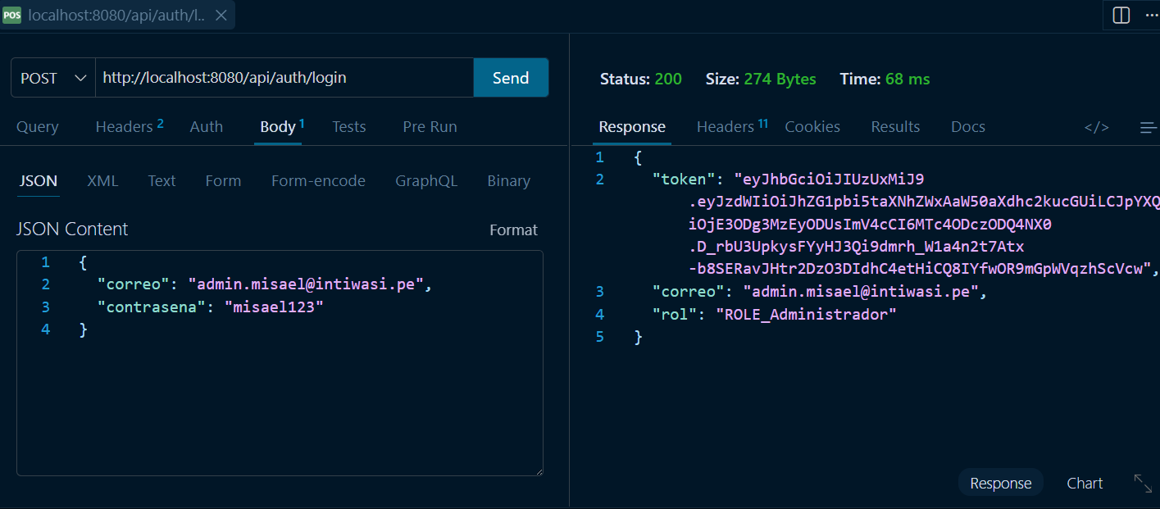
En la Figura 3 se observa la ejecución de la solicitud POST /api/auth/login, donde se obtiene una respuesta HTTP 200 y se genera correctamente el token JWT.
Figura 3. Inicio de sesión exitoso mediante la API REST.
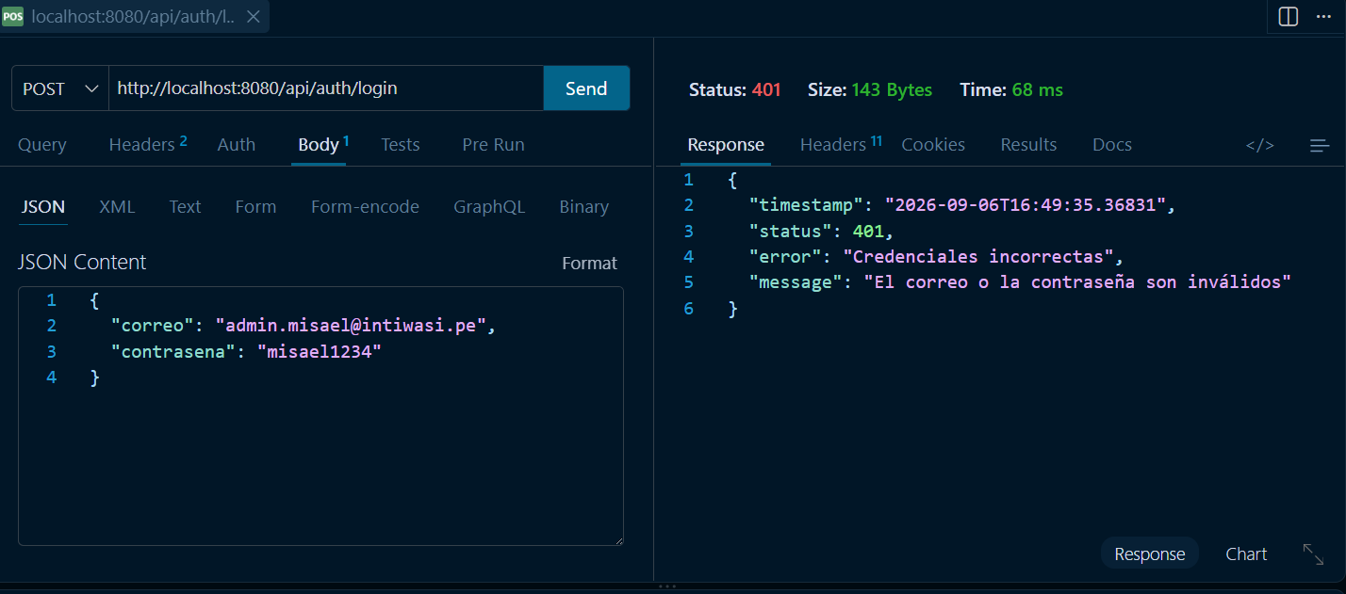
Como complemento, se verificó el comportamiento del sistema frente al ingreso de credenciales incorrectas. La Figura 4 muestra una respuesta HTTP 401, evidenciando que el acceso no es concedido cuando las credenciales proporcionadas no son válidas.
Figura 4. Rechazo de credenciales incorrectas durante el inicio de sesión.
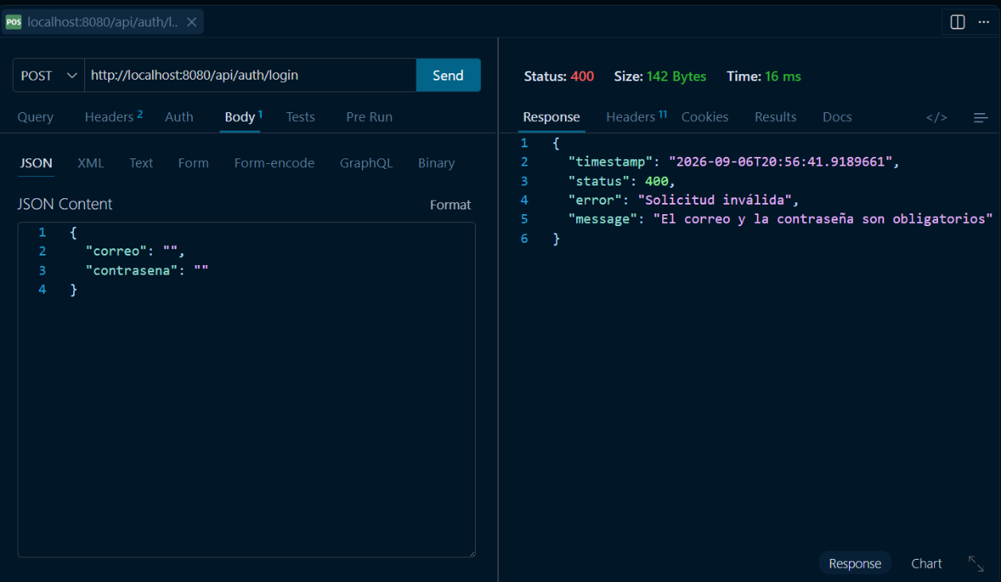
Asimismo, se realizaron pruebas de validación de los datos enviados al endpoint de autenticación. Estas pruebas contemplan situaciones como campos obligatorios vacíos y formatos incorrectos, de acuerdo con el requerimiento de autenticación mediante correo electrónico y contraseña.
Figura 5. Validación de campos obligatorios en el inicio de sesión.

10.2 Evidencias de operaciones CRUD
Las operaciones CRUD permiten comprobar la interacción entre la API REST y la base de datos, verificando el registro, consulta, actualización y desactivación lógica de la información. En esta sección se utilizan como ejemplo las pruebas realizadas sobre el módulo de proveedores, debido a que permiten visualizar de forma completa el ciclo de gestión de una entidad.
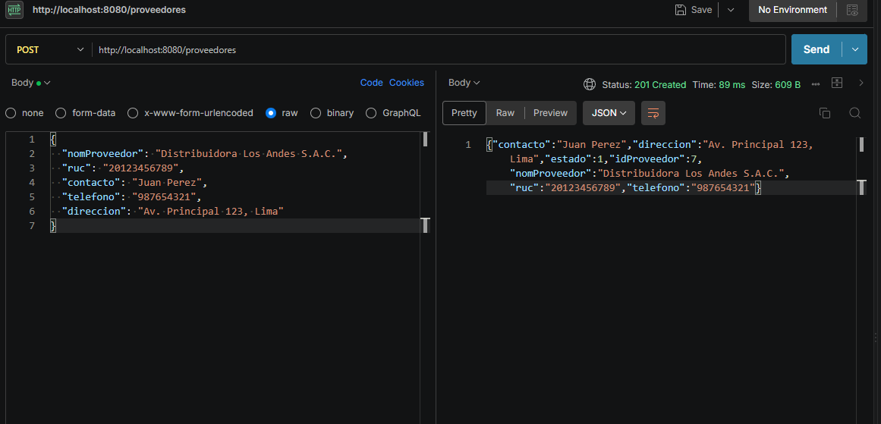
La Figura 6 presenta el registro exitoso de un nuevo proveedor mediante el método POST, obteniéndose una respuesta HTTP 201. Esta operación demuestra la incorporación de nueva información en la base de datos.
Figura 6. Registro exitoso de un proveedor.
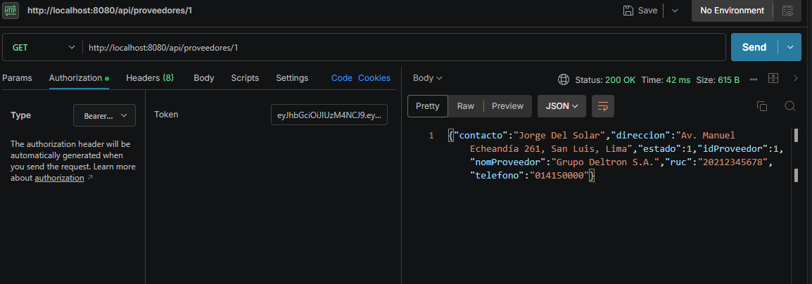
Posteriormente, se verificó la recuperación de los registros almacenados. En la Figura 7 se muestra la consulta de los proveedores activos mediante una solicitud GET, obteniéndose una respuesta HTTP 200 con la información registrada.
Figura 7. Consulta de proveedores registrados.
La operación de actualización fue comprobada mediante el método PUT. Como se observa en la Figura 8, la información de un proveedor existente puede ser modificada correctamente y el servicio retorna una respuesta HTTP 200.

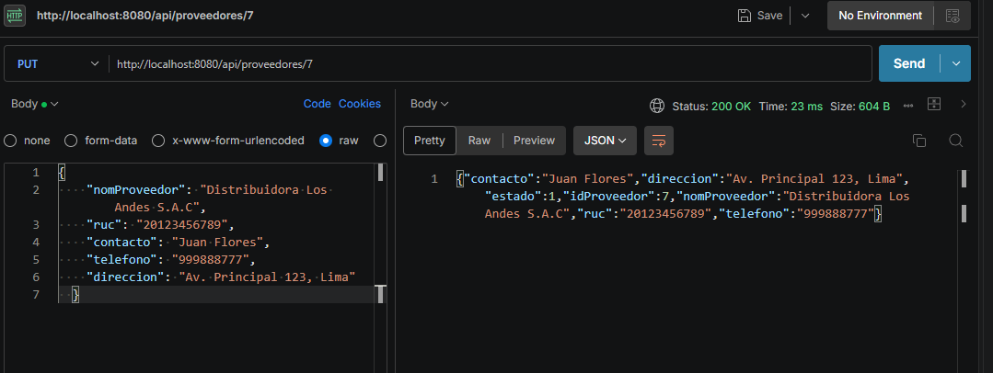
Figura 8. Actualización exitosa de los datos de un proveedor.
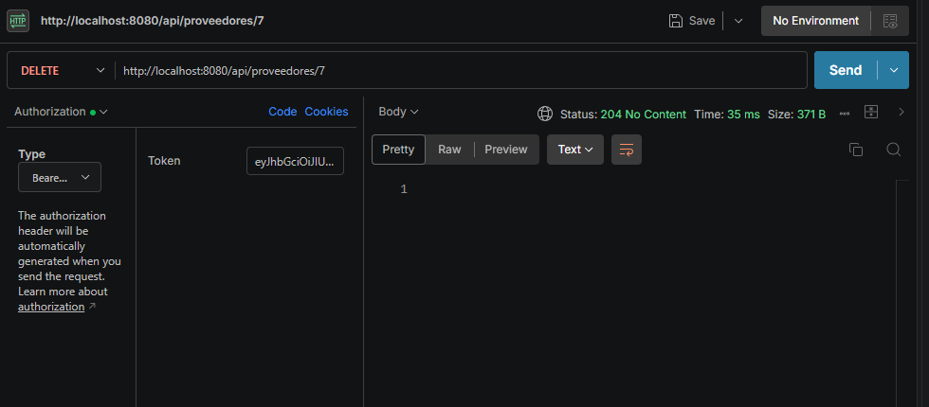
Finalmente, se verificó la desactivación lógica del registro mediante el método DELETE. La Figura 9 muestra la ejecución exitosa de esta operación, con una respuesta HTTP 204. Este procedimiento permite conservar el registro en la base de datos sin mantenerlo dentro del listado de proveedores activos.
Figura 9. Desactivación lógica de un proveedor.
Las operaciones anteriores evidencian el cumplimiento de las funcionalidades CRUD definidas para los catálogos maestros del sistema. En particular, el requerimiento funcional establece que los proveedores deben poder ser registrados, consultados, actualizados y desactivados, manteniendo además la validación de su RUC.
De forma equivalente, se realizaron pruebas sobre el módulo de usuarios. La Figura 10 muestra el registro exitoso de un usuario mediante la API, mientras que la Figura 11 evidencia la consulta de los usuarios activos.

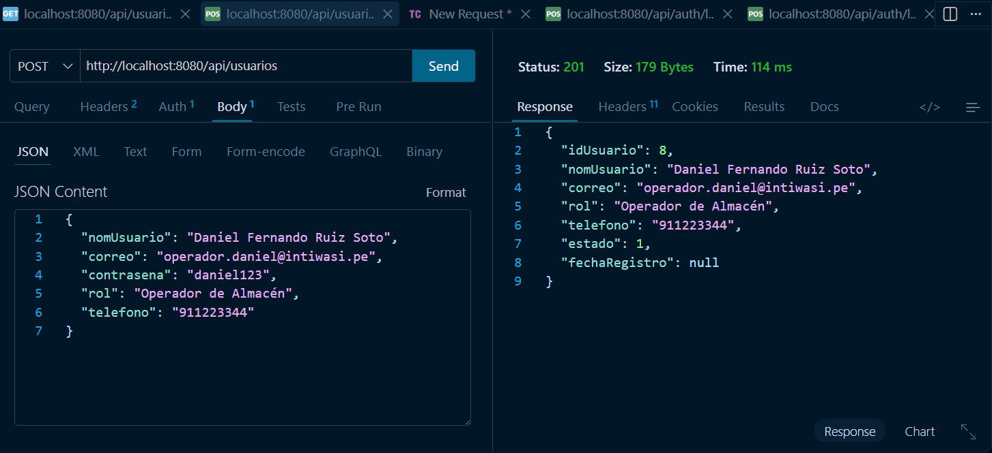
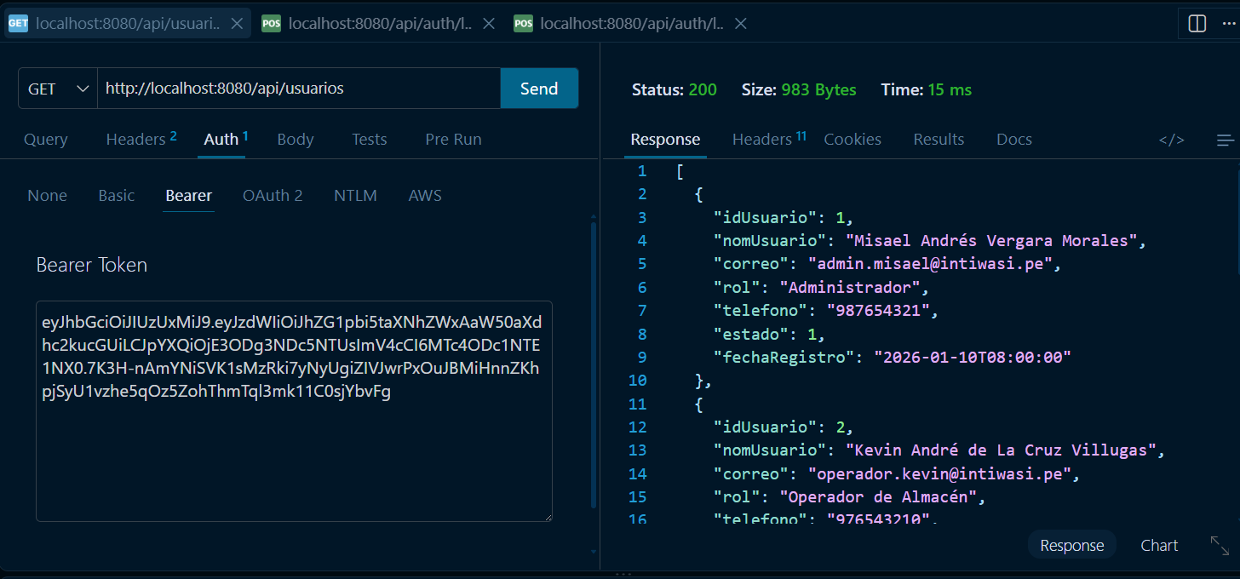
Figura 10. Registro exitoso de un usuario.
Figura 11. Consulta de usuarios activos con privilegios de Administrador.
La actualización de usuarios también fue validada. En la Figura 12 se presenta la modificación exitosa de la información de un usuario existente.
PEGAR IMAGEN
Figura 12. Actualización exitosa de un usuario.

De igual manera, se verificó el ciclo de vida completo para el módulo de Productos, confirmando la correcta integración entre el controlador y la base de datos para la gestión del catálogo. En la Figura 13 se presenta el registro exitoso de un nuevo producto mediante el método POST, obteniéndose una respuesta HTTP 201.
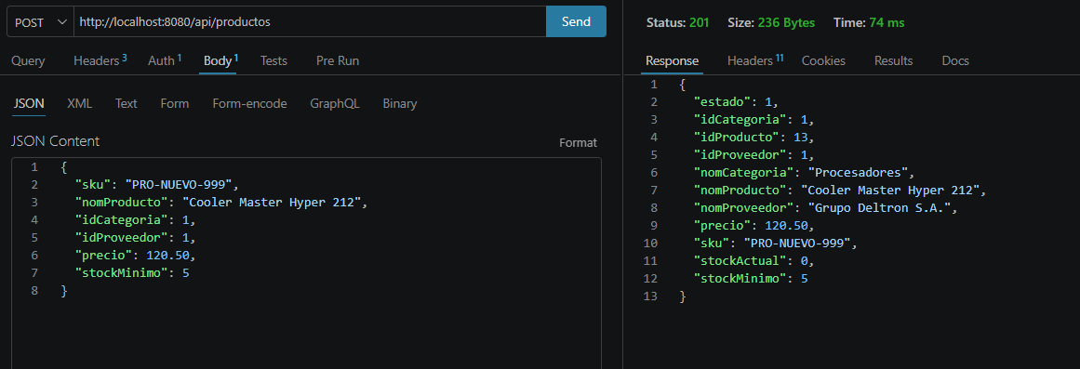
Figura 13. Registro exitoso de un producto en el catálogo.
La consulta del catálogo general y de artículos específicos se validó mediante el método GET. Posteriormente, se comprobó la actualización de la información de un producto existente utilizando el método PUT, como se evidencia en la Figura 14, donde el servicio retorna un código HTTP 200 con los datos modificados.
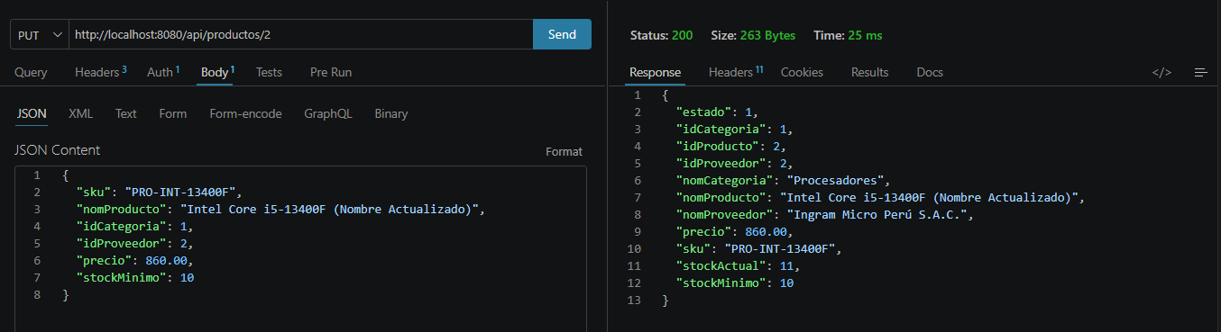
Figura 14. Actualización exitosa de los datos de un producto.
Finalmente, el ciclo CRUD se completó verificando la desactivación lógica del producto mediante el método DELETE (HTTP 204), lo que asegura que el registro deje de estar disponible en las consultas generales sin alterar el historial de movimientos de inventario asociado.
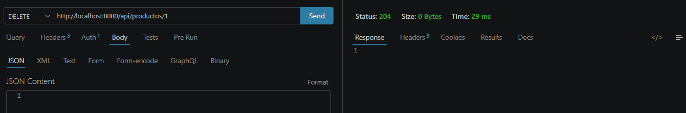
Figura 15. Desactivación lógica de un producto.

10.3 Evidencias de validaciones
En el módulo de Productos, las validaciones aplicadas garantizan el cumplimiento de estrictas reglas de negocio y consistencia de datos. Una de las restricciones principales es la unicidad del código SKU. La Figura 16 muestra el rechazo de la solicitud (HTTP 400) al intentar registrar un producto utilizando un SKU que ya se encuentra asignado a otro artículo en la base de datos.
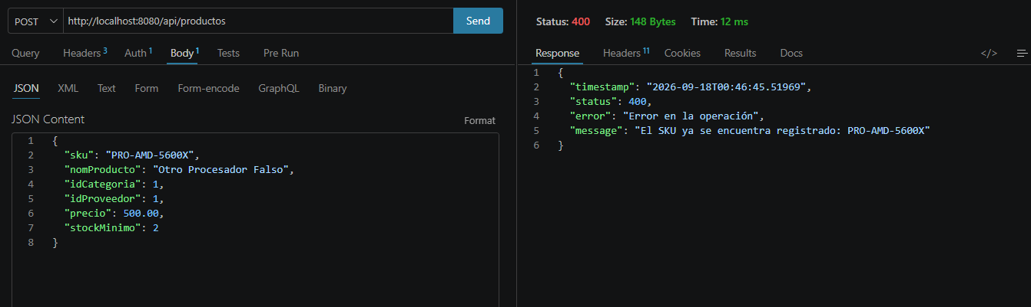
Figura 16. Validación de SKU duplicado en el registro de productos.
Asimismo, se verificó el control sintáctico y lógico de los datos de entrada a través de los DTOs. En la Figura 17 se observa cómo la API rechaza una petición (HTTP 400) que contiene errores de formato, como campos obligatorios vacíos o valores numéricos negativos para el precio y el stock, evitando que información inconsistente llegue a la capa de persistencia.
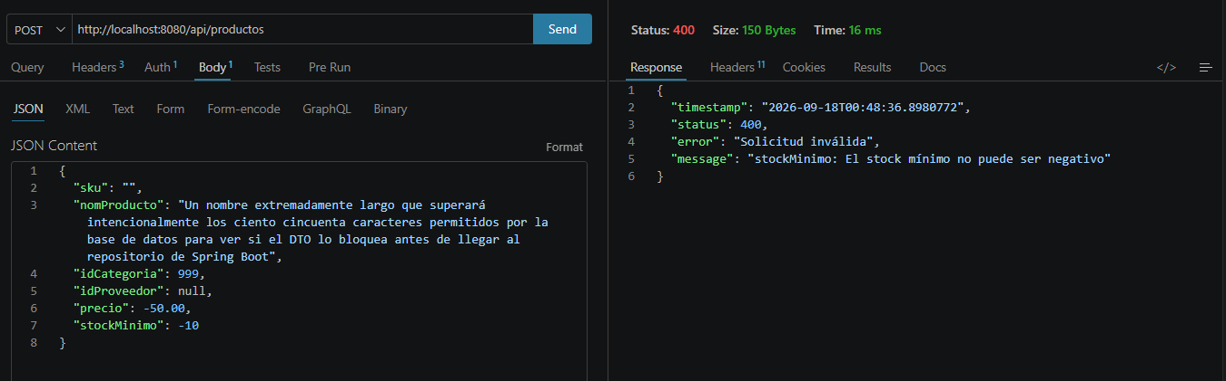
Figura 17. Validación de sintaxis y restricciones de valores negativos (DTO).
También se demostró la flexibilidad del modelo relacional validando la creación de productos con llaves foráneas opcionales. La Figura 18 evidencia el registro exitoso de un producto enviando el campo proveedor con valor nulo, confirmando que el sistema soporta el ingreso de artículos de catálogo que aún no tienen un proveedor definido.
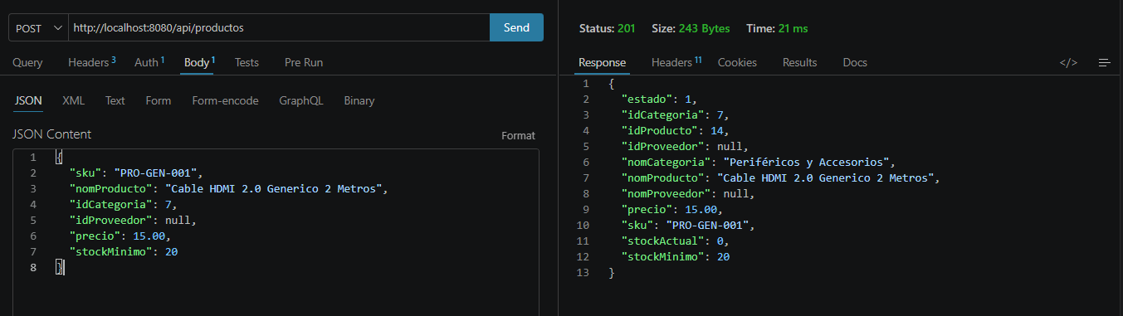
Figura 18. Registro exitoso de un producto sin proveedor asignado.
Por último, se comprobaron las validaciones a nivel de controladores frente a tipos de datos incorrectos en las rutas. Al enviar texto en un parámetro de ruta que espera un valor entero (ID), el sistema controla correctamente la excepción TypeMismatch devolviendo un error HTTP 400, como se aprecia en la Figura 19.
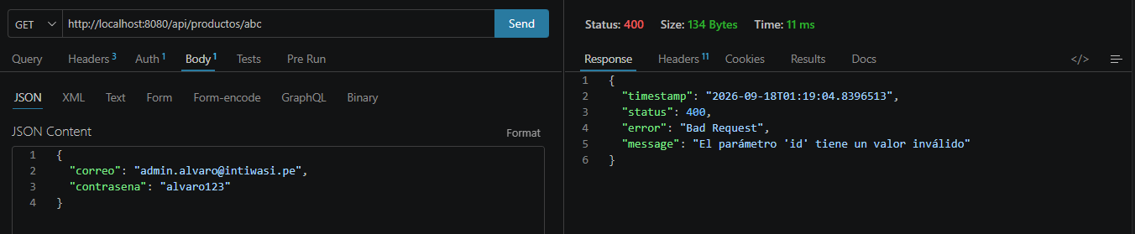
Figura 19. Validación de tipo de dato incorrecto en el parámetro de la URL.

Además de verificar los escenarios exitosos, se realizaron pruebas para comprobar que la API rechaza información que incumple las reglas definidas. Estas validaciones buscan evitar registros inconsistentes o duplicados y mantener la integridad de la información almacenada.
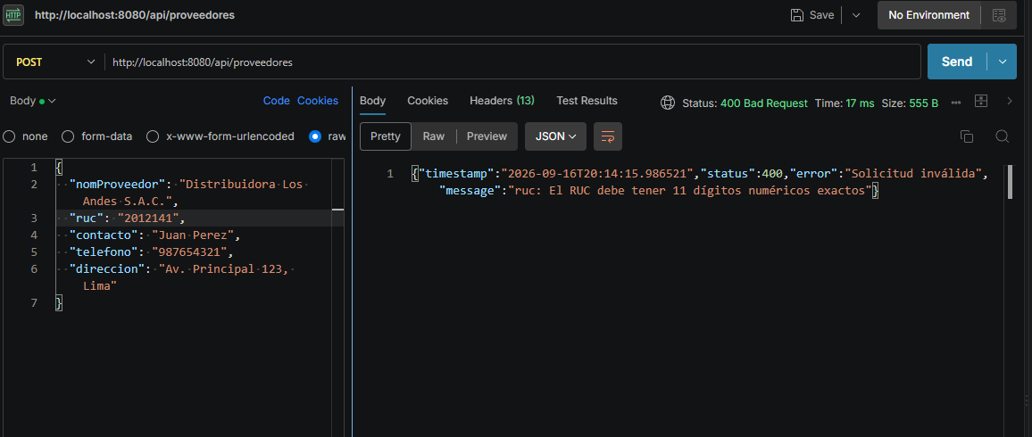
En el módulo de proveedores se verificó, entre otras condiciones, la obligatoriedad de los campos, la unicidad del proveedor y la correcta estructura del RUC. La Figura 20 muestra un caso de validación en el que se intenta registrar información con un RUC inválido, obteniéndose una respuesta HTTP 400.
Figura 20. Validación de RUC inválido en el registro de proveedores.
De manera similar, en el módulo de usuarios se comprobaron restricciones relacionadas con campos obligatorios, formato del correo electrónico y unicidad de los datos registrados. Estas pruebas permiten demostrar que las validaciones no se limitan al nivel visual, sino que son verificadas por el backend antes de procesar la operación.

10.4 Evidencias de seguridad y control de acceso
La seguridad del backend fue comprobada mediante solicitudes realizadas sobre endpoints protegidos. Para acceder a estos recursos es necesario presentar un token de autenticación válido, de acuerdo con el esquema de seguridad basado en JWT definido para la aplicación.
Como parte de la comprobación de los privilegios asignados a cada rol, se validó la restricción de operaciones de escritura sobre los catálogos maestros. De acuerdo con las reglas de negocio, el Operador de Almacén cuenta únicamente con permisos de consulta sobre los productos. En la Figura 21 se evidencia esta restricción: al intentar registrar un nuevo producto en el sistema (método POST) utilizando un token válido pero perteneciente a una cuenta de Operador de Almacén, el backend intercepta la solicitud y retorna un código HTTP 403 Forbidden. Esto demuestra que el esquema de autorización diferencia correctamente los niveles de acceso y protege los endpoints administrativos.

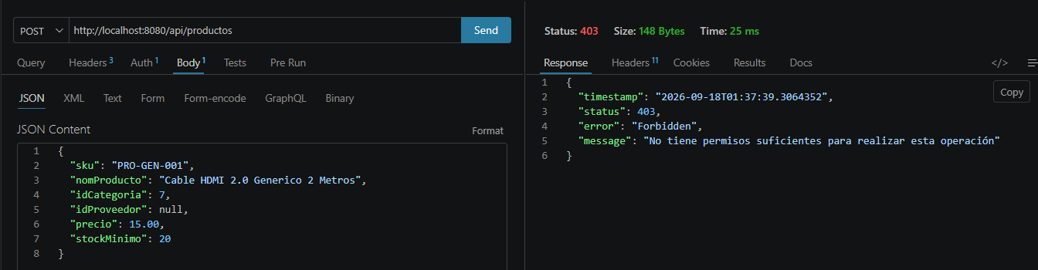
Figura 21. Restricción de acceso por rol al intentar crear un producto.
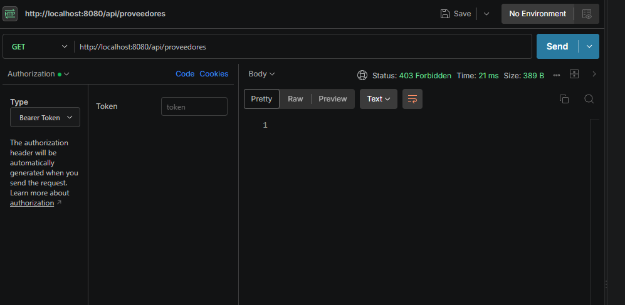
En la Figura 22 se observa el intento de acceder al endpoint de proveedores sin proporcionar un token de autenticación. El sistema rechaza la solicitud, evidenciando que los recursos protegidos no pueden ser utilizados por usuarios no autenticados.

Figura 22. Acceso a un endpoint protegido sin token de autenticación.
Además de la autenticación, se verificó la autorización según el rol del usuario. En la Figura 23 se muestra el intento de acceder al módulo de usuarios utilizando un usuario con rol de Operador de Almacén, obteniéndose una respuesta de acceso denegado. Esto demuestra que el backend diferencia entre autenticación y autorización, restringiendo determinadas operaciones según el perfil asignado.
PEGAR IMAGEN
Figura 24. Restricción de acceso a un endpoint según el rol del usuario.
Las pruebas anteriores permiten evidenciar la aplicación de las reglas de seguridad previstas en los requerimientos funcionales, particularmente la validación del token JWT en las solicitudes y el control de acceso de acuerdo con el rol del usuario.

11. Conclusiones
1. El desarrollo del backend permitió establecer una base tecnológica organizada para la Aplicación Web de Gestión de Inventario y Almacén, utilizando Spring Boot bajo una arquitectura por capas y una API REST conectada con MySQL. Esta estructura facilita la separación de responsabilidades entre controladores, servicios, repositorios y entidades, proporcionando una base adecuada para la integración posterior con el frontend desarrollado en Angular.
2. La implementación del modelo de datos permitió centralizar la información relacionada con usuarios, categorías, proveedores, productos y las operaciones de abastecimiento e inventario. Las relaciones entre las entidades, junto con las restricciones de integridad y las reglas de negocio definidas, contribuyen a mantener la consistencia de los datos y permiten llevar un registro trazable de las operaciones realizadas sobre el stock.
3. La incorporación de Spring Security y autenticación mediante JWT permitió establecer un mecanismo básico de protección para los recursos de la API. La diferenciación entre los roles de Administrador y Operador de Almacén permite restringir determinadas operaciones según las responsabilidades de cada usuario, mientras que las validaciones implementadas evitan el ingreso de información inválida, duplicada o inconsistente.
4. Las pruebas realizadas mediante una herramienta de comprobación de endpoints permitieron verificar el comportamiento de la API tanto en escenarios exitosos como ante solicitudes inválidas o no autorizadas. Estas pruebas proporcionaron evidencias del funcionamiento de las operaciones CRUD, la autenticación, las validaciones y el control de acceso, contribuyendo a comprobar que el backend responde de acuerdo con las reglas definidas para el sistema.

11. Referencias
Gemini
Claude
Claude Pro
Claude Cowork
Claude Code
Gemini Plus

